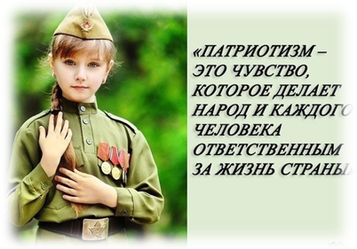  Цель: повысить компетентность педагогов в вопросах патриотического воспитания посредством использовании инновационных технологий  Любовь к Отчизне  и любовь к людям —  это два быстрых потока,  которые, сливаясь,  образуют могучую реку патриотизма.  В. А. Сухомлинский | 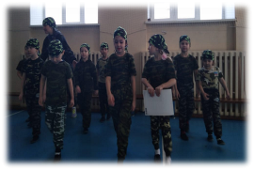  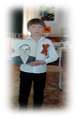  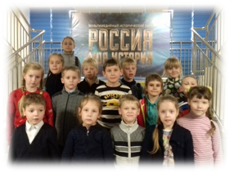  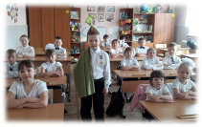  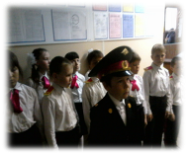  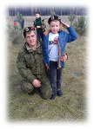 | МУНИЦИПАЛЬНОЕ КАЗЁННОЕ  ОБЩЕОБРАЗОВАТЕЛЬНОЕ УЧРЕЖДЕНИЕ  «ТРОИЦКАЯ СОШ № 62»  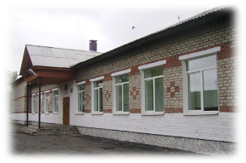  18 декабря 2019 г.  Районный  методический семинар  учителей  начальных классов  «ПАТРИОТИЗМ НАЧИНАЕТСЯ  С ДЕТСТВА»  ( ИЗ ОПЫТА РАБОТЫ  УЧИТЕЛЕЙ  НАЧАЛЬНЫХ КЛАССОВ  МКОУ «Троицкая СОШ № 62»)  Тел. 8(343)4-19-14  school44school@yandex.ru

Программа методического семинара учителей начальных классов
«Патриотизм начинается с детства»
Дата: 18 декабря 2019г.
Регистрация участников: 9:30-10:00
- Теоретическая часть «На линии огня» 10:00-11:00
Интервью « Патриотическое воспитание младших школьников как составная часть педагогического процесса», Гуринская Татьяна Витальевна, учитель начальных классов

Участники диалога | Вопросы интервью
Зяблицева Виолетта Николаевна, воспитатель дошкольной группы | Кто такой патриот?
Малышкина Светлана Николаевна, учитель начальных классов | Возможности использования дидактических игр в патриотическом воспитании.
Водянова Наталья Сергеевна, учитель начальных классов | Патриотизм на уроках в начальной школе.
Ткачева Полина Евгеньевна, учитель начальных классов | Уголок юного патриота.
Воложанина Светлана Викторовна, учитель начальных классов | Использование проектной деятельности в патриотическом воспитании.
Черноусова Наталия Ивановна, учитель начальных классов | Музейная технология или музей в чемодане.
Белоносова Лариса Анатольевна, учитель начальных классов | Профориентационная работа в начальной школе в становлении будущих патриотов.
Мигуш Любовь Юрьевна, учитель начальных классов | Как воспитать патриота в семье?

- Практическая часть «Педагогов творческий союз» 11:15- 12:15
Литературно-музыкальная композиция «О той весне …»

- Рефлексия «Активный микрофон. Почта Победы» 12:15

